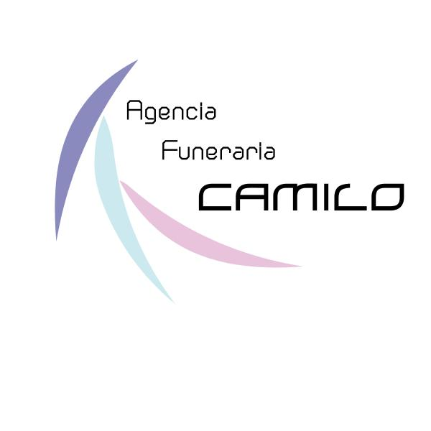

Faleceu

Maria dos Anjos Ramos da Fonseca Dâmaso

80 anos

Velório, Quinta-feira, dia 30 de Julho de 2026, a partir das
10:00 horas ás 11:00 horas.
Cremação, ás 12:00 horas, no Crematório de Albufeira.

Sua família agradece a todos que se dignam acompanhá-la à sua última morada ou que,
de qualquer outra forma, lhes manifestaram o seu pesar.

